LAPORAN PRAKTIKUM

|  |  |
| --- | --- |
| Matakuliah | Struktur Data |
| Pertemuan ke | 2 |
| Nama Praktikan | Wijayanto Agung Wibowo |
| NIM | 22.11.4552 |
| NILAI (diisi oleh dosen / asisten praktikum) |  |

1. Tujuan

Setelah praktikum ini, praktikan diharapkan dapat:

1. Menerapkan array menggunakan bahasa C++
2. Memahami tipe data bentukan
3. Hasil Percobaan
   1. Percobaan 1
4. Tampilan Coding

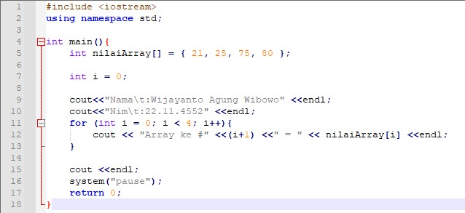

1. Hasil Running

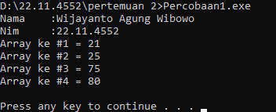

1. Penjelasan

Menerapkan Array dan perulangan for untuk menampilkan data pada array.

* 1. Percobaan 2

1. Tampilan Coding

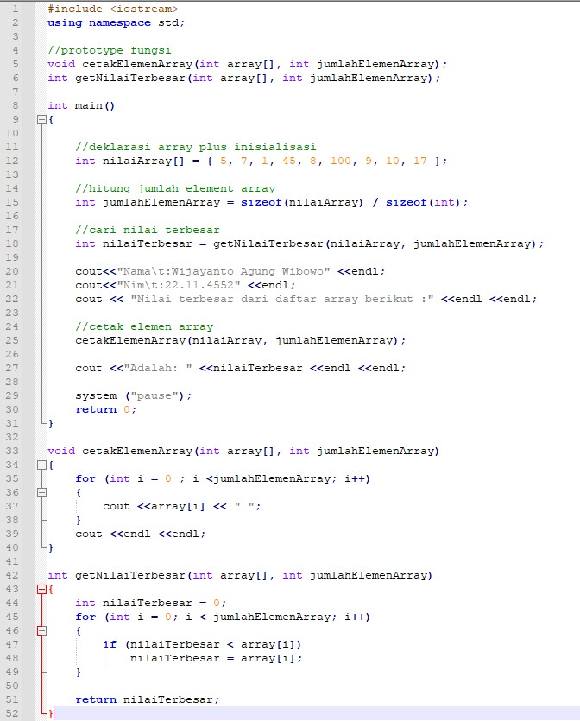

1. Hasil Running

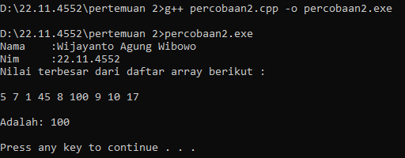

1. Penjelasan

Menampilan hasil dari nilai terbesar dari array dengan memasukan nilai array dan jumlah elemen array ke parameter sebelum di proses di fungsi nilai terbesar.

* 1. Percobaan 3

1. Tampilan coding

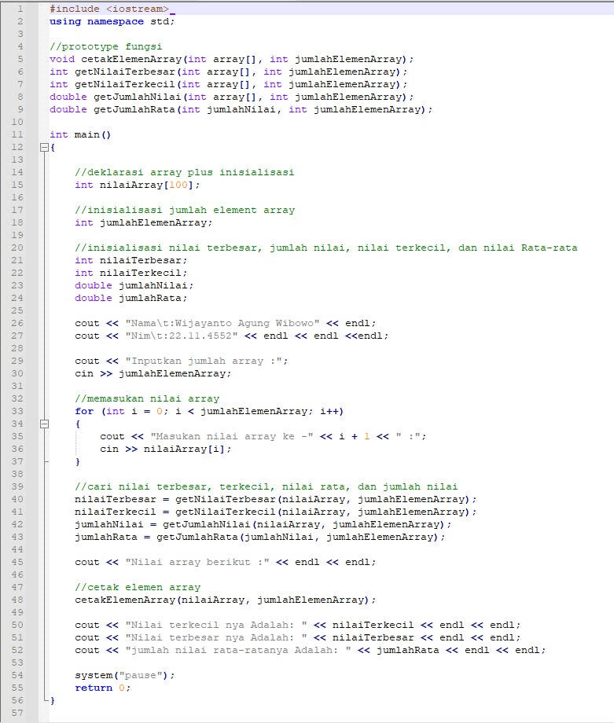

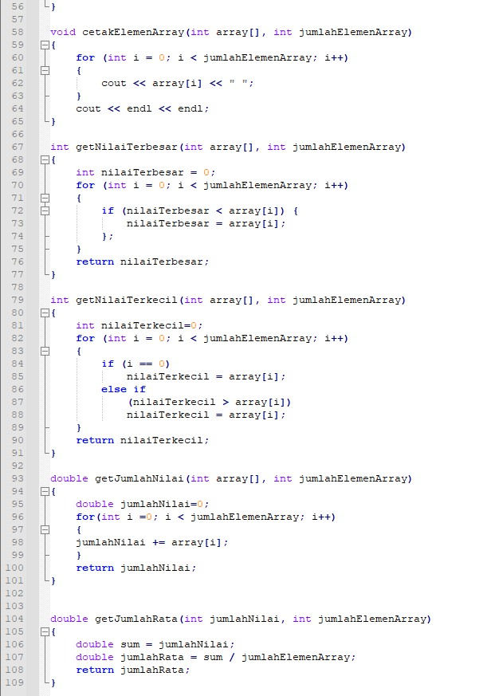

1. Hasil Coding

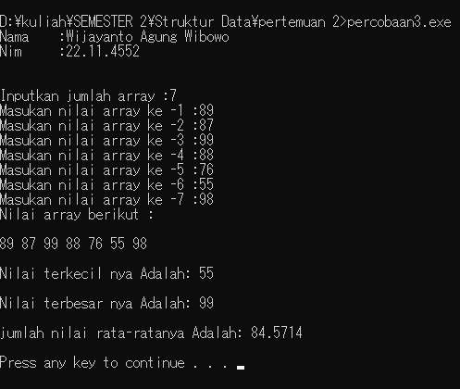

1. Penjelasan

Coding diatas adalah untuk memasukan data secara dinamis, digunakan untuk mengetahui nilai terbesar, terkecil, dan rata-rata dari data yang kita inputkan.

1. Kesimpulan

- Setelah melakukan percobaan pada Latihan 1 sampai percobaan 3, saya dapat memahami bahwa melakukan operasi matematika akan lebih teratur apabila menggunakan fitur pembentukan fungsi pada bahasa c++.

-Memahami bahwa untuk melakukan operasi matematika yang tipe datanya float/double, tipe data dari nilai yang akan di bagi harus float.

-Memahami bahwa untuk membuat nilai yang dinamis, pemanfaatan for sangat di perlukan.

-Untuk melakukan program yang bersih dan gampang dimengerti, pemanfaatan fungsi sangat perlu untuk di implementasikan ke codingan kita.

1. Referensi

* Modul handout praktikum